Госжилинспекция обязала управляющую компанию произвести ремонт секционных почтовых ящиков в подъезде
Жильцы дома № 5 по ул. Ленина г. Липецка, обратились с заявлением в Государственную жилищную инспекцию Липецкой области по вопросу ремонта почтовых ящиков.
Госжилинспекцией была проведена внеплановая выездная проверка, в ходе которой было установлено, что факты, изложенные в обращении, получили подтверждение.
В результате проведенной проверки установлено, что почтовые ящики во 2 подъезде вышеназванного дома находятся в неисправном состоянии.
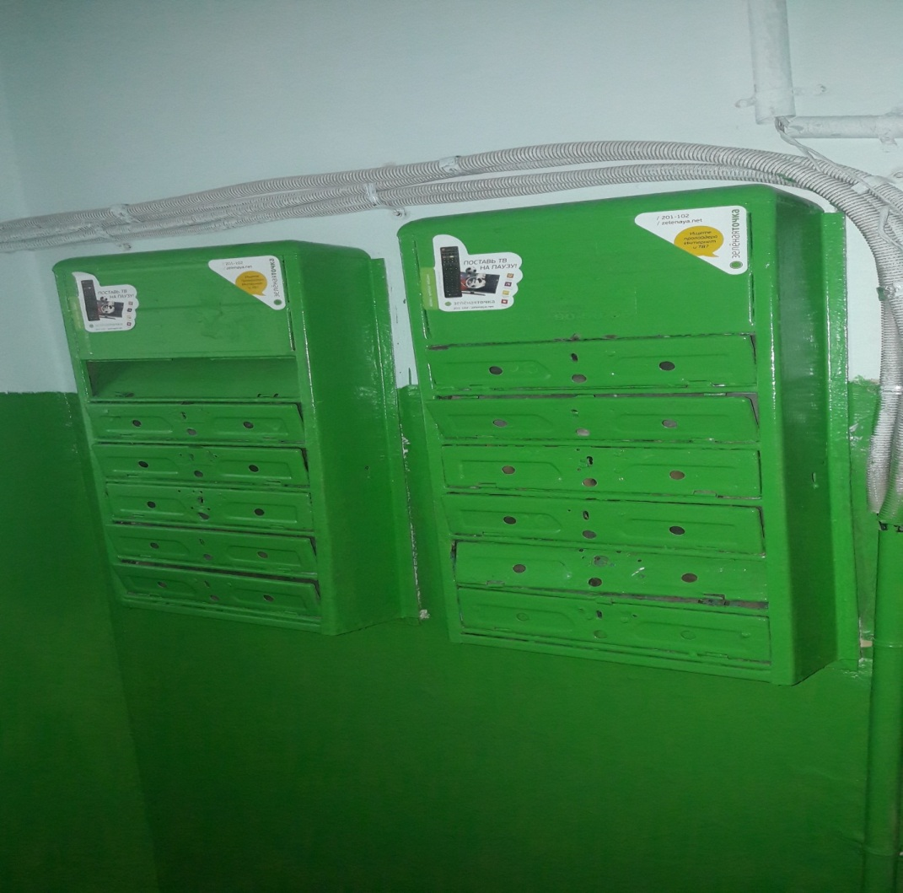
По результатам проверки управляющей компании ООО «ГУК «Привокзальная» было выдано предписание об устранении выявленного нарушения.
При проведении проверки исполнения предписания установлено, что вышеуказанное предписание исполнено в полном объеме. ООО «ГУК «Привокзальная» проведены работы по замене почтовых ящиков.
